

**FARFETCH LANZA SU NUEVA IDENTIDAD CON “ABRE LAS PUERTAS…”, SU INÉDITA CAMPAÑA GLOBAL**

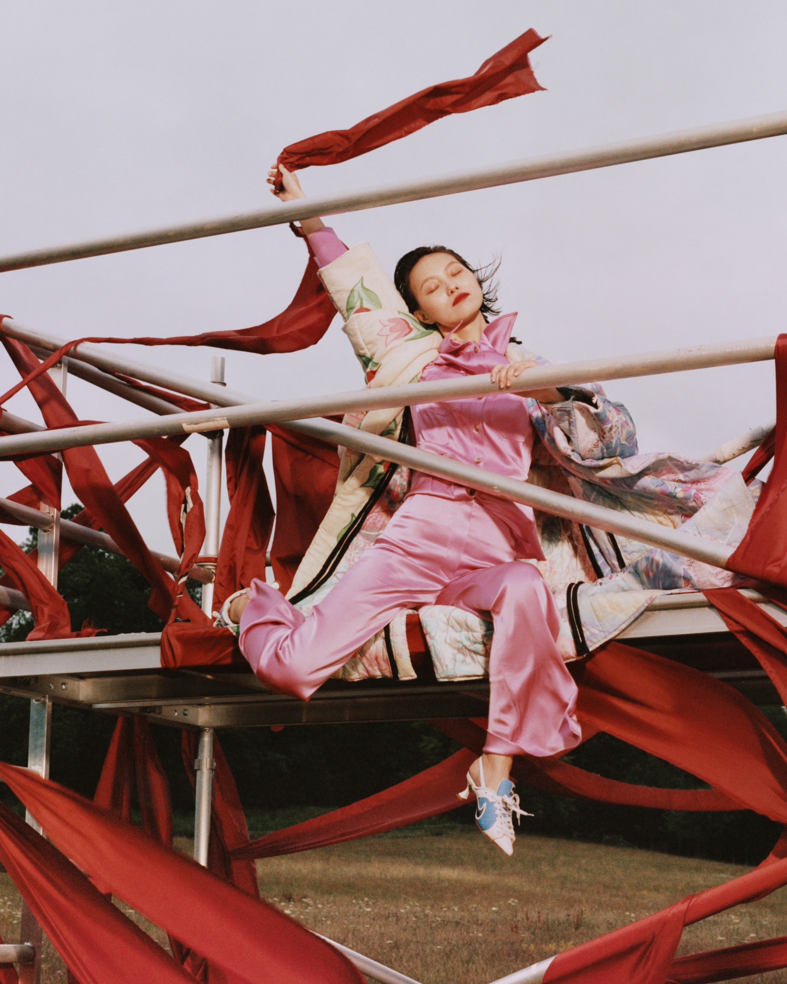

* ***Creada con un grupo de talento visionario que incluye al fotografo britanico y artista Harley Weir, la fotógrafa china Leslie Zhang, la stylist rusa Lotta Volkova y al cineasta frances Simon Cahn, FARFETCH revela su nueva identidad de marca en conjunto con la campaña, introduciendo el monograma ‘The FARFETCH Fuse’ por primera vez***

**Colombia septiembre de 2020.-** FARFETCH el destino global para la moda de lujo moderna, lanza hoy su nueva campaña global “Abre Las Puertas Al Mundo De La Moda”. Esta producción fue lanzada a nivel mundial y ya está corriendo en las altas esferas del mundo de la moda con impresos, sociales, online y por primera vez para la empresa, *addressable TV.* Con esta nueva campaña, también se revelará la nueva identidad de marca y diseño que incluye la introducción del monograma ‘Fuse’.

Esta iniciativa – ‘Abre Las Puertas Al Mundo De La Moda’ celebrando a la comunidad global y el poder del descubrimiento – permite abrir las puertas a la moda de lujo y a amantes de la moda de todo el mundo con una mayor inclusión.

Así, la plataforma de moda de lujo trae a la vida el modelo de negocio único de FARFETCH a través de un viaje multimedia: Apertura de mente y optimismo que son las fuerzas que están detrás de la nueva campaña, la alegría de la unión después de un periodo de separación y el orgullo de ser un miembro de una comunidad global, la felicidad de ser humano y, por supuesto, la alegría de la moda sostenible y celebrada.

**Holli Rogers, Chief Brand Officer de FARFETCH, mencionó:** “Esta campaña trae un sentido de optimismo y ‘unión’. En un mundo en el que ahora tal vez no podemos estar juntos o viajar a nuestras boutiques o destinos favoritos de compra, queríamos expresar cómo podemos traer el mundo de la moda a personas en todo el planeta ahora y en el futuro. FARFETCH vive en la intersección de dos mundos: la moda y la tecnología. Estos mundos ya estaban mezclándose antes de la pandemia, pero el traslado a online se está acelerando. A través de esta campaña, unimos a nuestra propia y altamente distinta comunidad, abriendo las puertas a una red de almas afines: rompiendo barreras, evitando fronteras –abriendo las puertas a la moda y a amantes de la moda de todo el mundo”.

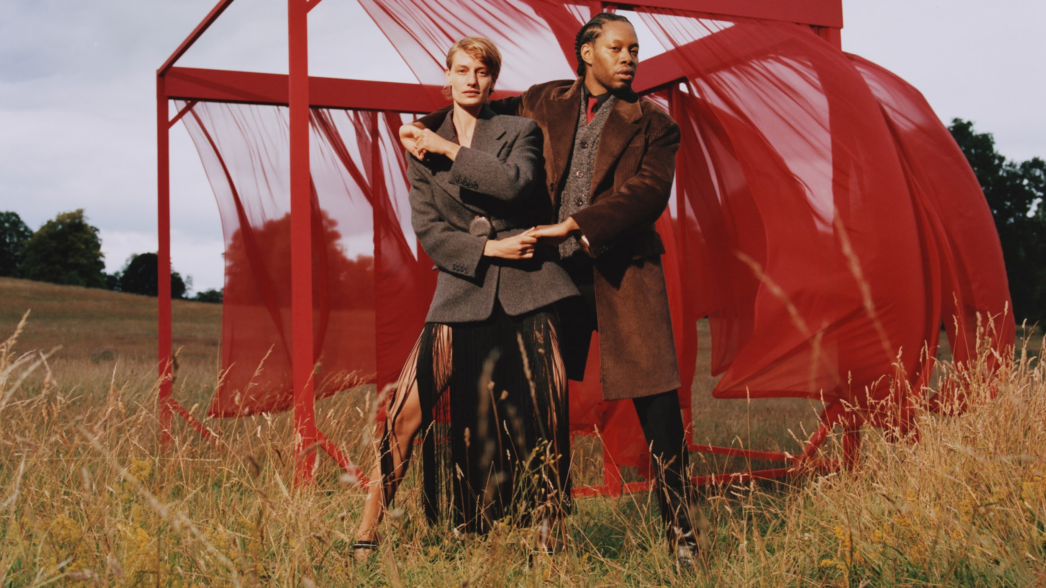

**Ronojoy Dam, Brand and Culture Director of FARFETCH, agregó: ¨**Nuestra campaña es enriquecedora y motivante, bella y mira hacia el futuro. Nuestra visión viene del corazón –queríamos que se sintiera inclusiva, elegante, idiosincrática y en partes iguales. La moda es sobre soñar, contar historias y expresarse –diseñada ahora más que nunca para que sea empoderada y para empoderar. Estamos orgullosos de haber trabajado con talento visionario internacional para traer a la vida a esta campaña”.

El elenco de creativos y talento que enlistó la empresa evoca la moda en su mejor punto, cada uno personificando una cualidad especial del universo FARFETCH. Incluye al aclamado escritor de obras de Broadway y actor Jeremy O Harris; la musa de moda Veronika Kunz; al innovador artista musical mundial Kindness, y al poeta londinense Sonny Hall, la icónica actriz china Angelababy y al ambientalista Wilson Oryema, la chica de portada de Vogue, Kesewa Aboah, y nuevos talentos de China, Nigeria e India. La campaña tiene el objetivo de evocar el sentimiento de que a través de tiempos difíciles y nuevos comienzos, el poder de la expresión individual es más grande que nunca, con cada voz y punto de vista único traído a la vida. En una era de transformación y exploración, la campaña celebra el poder de soñar nuevos sueños, explorar nuevos mundos y abrir las puertas a posibilidades infinitas.

Con esto, los cimientos sobre los cuales la empresa se estableció son reforzados, reimaginados y redefinidos. Los cimientos están respaldados por una continua yuxtaposición entre lo clásico y lo poco convencional, lo establecido y lo experimental, lo romántico y lo revolucionario.

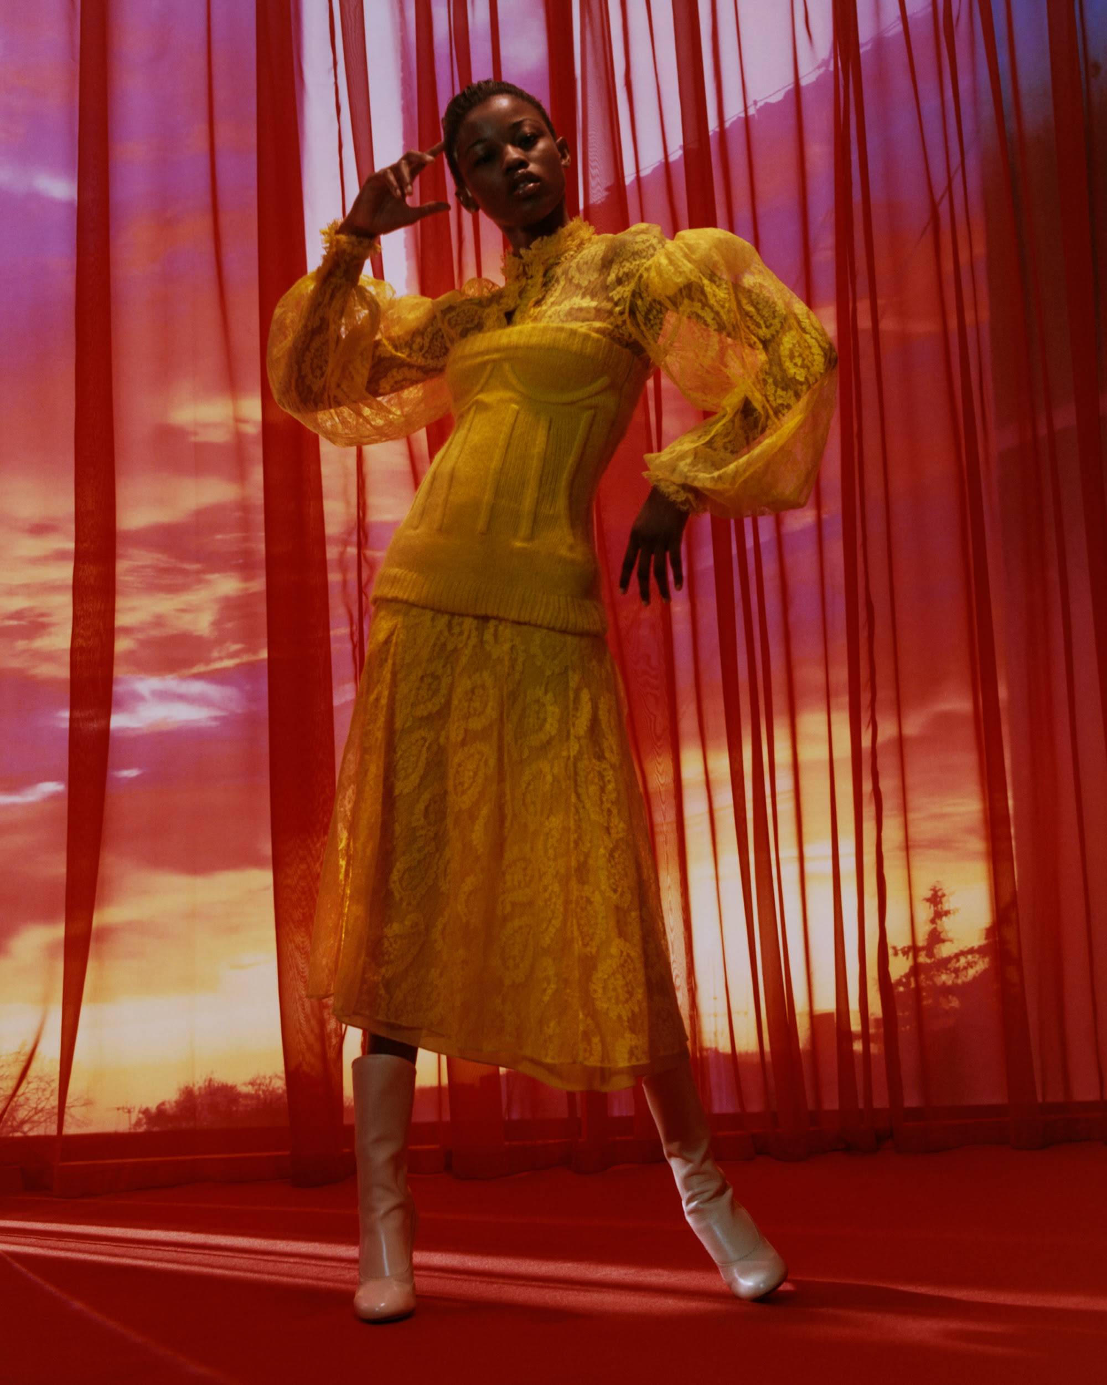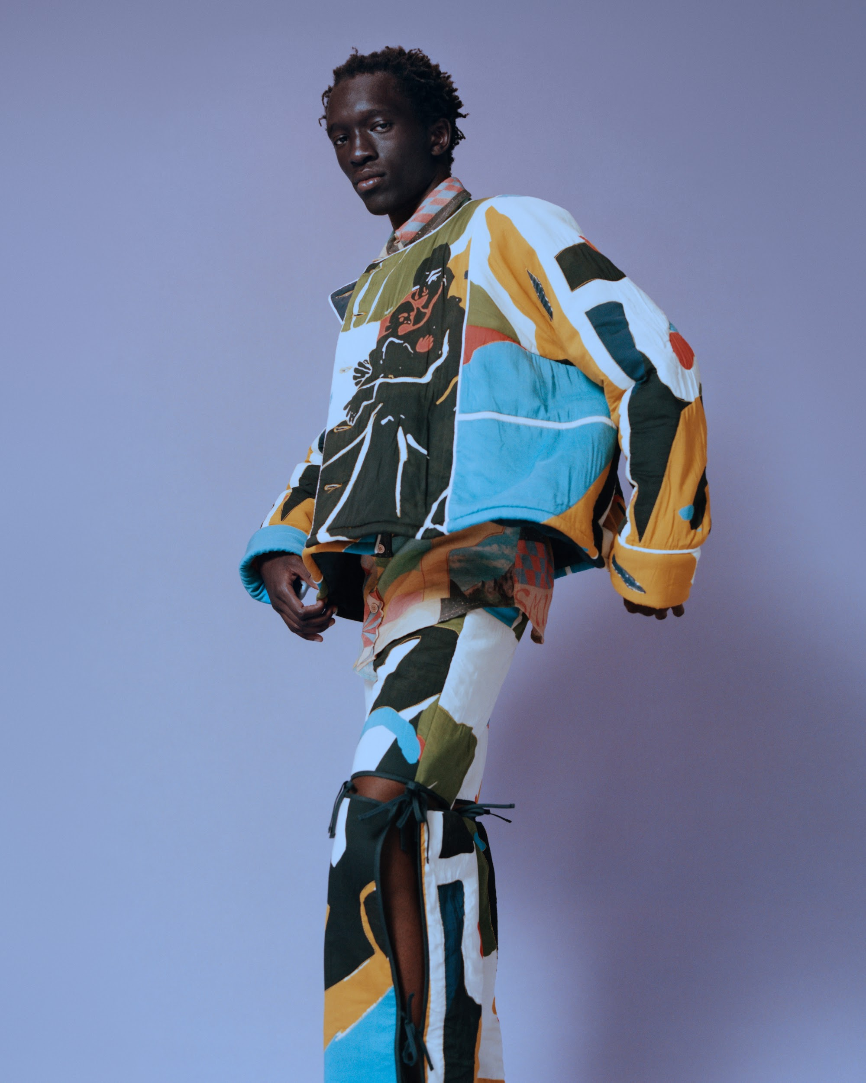

Lanzada en Nueva York, Shanghai, Londres, Colombia y algunos mercado clave del Medio Oriente. La campaña ‘Abre Las Puertas Al Mundo De La Moda’ incluye un viaje de contenido internacional con diferentes capas a lo largo del ecosistema FARFETCH y su comunidad. Además un innovador Portal Lens para Snapchat, con el que las personas podrán “visitar” boutiques icónicas de todo el mundo desde donde se encuentren; un TikTok *challenge,* pláticas puntuales e inspiracionales con voces de la moda a través de Instagram, y un nuevo canal de YouTube, así como alianzas de contenido únicas con Vogue, Harper’s Bazaar, Highsnobiety, More of Less y la recién relanzada AnOther Magazine.

LA NUEVA IDENTIDAD DE MARCA DE FARFETCH

FARFETCH revela su nueva, optimizada y moderna identidad de marca junto al lanzamiento de la campaña ‘Abriendo Las Puertas Al Mundo De La Moda’.

Como la plataforma global líder para la industria de la moda de lujo, la nueva identidad necesitaba un acercamiento único que pusiera forma y funcionalidad al mismo nivel. El equipo de marca de FARFETCH se asoció con el estudio de diseño de Munich Bureau Borsche, para generar un nuevo y coherente sistema visual que construiría sobre la reputación global de FARFETCH y resonara con su audiencia creciente.

Establecer un contexto digital que pudiera elevar la experiencia para los consumidores y complementar una extensa y diversa comunidad de marcas y boutiques al mismo tiempo, requería un pensamiento de ingeniería.

**Holli Rogers, Chief Brand Officer of FARFETCH, dijo:** “Con nuestra nueva identidad de marca, queremos introducir una visión que mira hacia el futuro mientras honramos la identidad de FARFETCH como un único y especial destino, empoderado por tecnología innovadora, a través del cual acceder a los mejores diseñadores –establecidos y emergentes–, curadores de moda y exigentes dueños de boutiques de todo el mundo. FARFETCH está ahora en su segundo capítulo como empresa, aliándose con los mejores diseñadores y tiendas a nivel global, y necesitamos una identidad que lo refleje. Marca una nueva era de expresión, ambición y evolución. Este es el momento perfecto para desarrollar nuestro crecimiento y nuestra trayectoria hasta ahora”.

El monograma “Fuse” conecta al mundo de la moda tradicional con las necesidades de una empresa digital dinámica. Funciona como un sello de aprobación para el rango curado de productos de FARFETCH. Cuando las cosas se fusionan, son unidas físicamente o químicamente para ser una misma. En este caso, “The Fuse” es una fusión entre la letra mayúscula ‘F’ y la minúscula ‘f’ y representan la dualidad inherente de la marca –es una plataforma donde hay una dicotomía continua entre lo clásico y lo moderno, lo establecido y lo experimental, lo romántico y lo revolucionario. El monograma actúa como una herramienta de comunicación para la nueva identidad que conecta el mundo de la moda tradicional con las necesidades de una empresa digital dinámica.

**Louise Robertson, Creative Director Product of FARFETCH, agregó:** “El monograma no solo es un diseño nacido de nuestro nuevo logotipo, es también esencial para contextos pequeños como el icono de una aplicación (*app*). La inmediatez es esperada en medios digitales y esta flexibilidad en nuestros instrumentos de marca, nos permite comunicar nuestra marca en todos los medios, desde grandes espectaculares, a pantallas móviles en todo el planeta.

CRÉDITOS PARA LA CAMPAÑA ‘ABRE LAS PUERTAS AL MUNDO DE LA MODA’

La idea para la campaña y plataforma ‘Abre Las Puertas Al Mundo De La Moda’, fue creada con la innovadora empresa de marketing Anomaly.

La dirección creativa fue liderada por Jacobs + Talbourdet - Napoleone.

El plan de medios y compra fue ejecutado por Mediacom.

# # #

**Acerca de Farfetch**

Farfetch Limited es la plataforma global de tecnología líder para la industria de la moda de lujo. Fundada en 2007 por José Neves por el amor a la moda y lanzada en 2008, Farfetch comenzó como un mercado de comercio electrónico para las boutiques de lujo de alrededor del mundo. Hoy tiendas n día, el Mercado de Farfetch.com conecta a clientes de más de 190 países con artículos de más de 50 países y más de 1,100 de las mejores marcas, boutiques y tiendas departamentales del mundo, brindando una experiencia de compra verdaderamente única y acceso a la más amplia selección de lujo en una sola plataforma. Los negocios adicionales de Farfetch incluyen Farfetch Platform Solutions, el cual ofrece servicios de capacidades de e-commerce y tecnología para empresas, así como Browns y Stadium Goods los cuales ofrecen productos de lujo a sus consumidores. Farfetch también invierte en innovación para Store of the Future, su solución tecnológica de retail aumentado, y además desarrolla tecnologías clave, soluciones de negocio, y servicios para la industria de la moda de lujo.

Para más información, sobre Farfetch visite: [aboutfarfetch.com](https://aboutfarfetch.com/)

Instagram: [@farfetch](https://instagram.com/farfetch)

Contacto

Another Company

[farfetch@another.co](mailto:farfetch@another.co)

Para cualquier información o solicitud de prensa, favor de contactar a:

Rafael Acero/ Account Executive

[rafael.acero@another.co](mailto:rafael.acero@another.co)